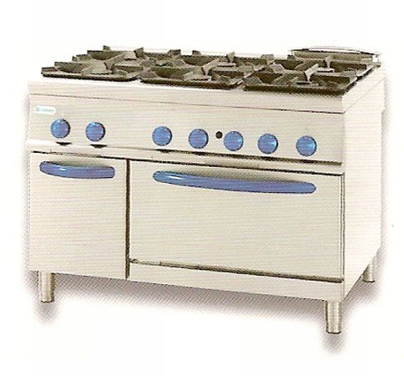
Descrizione:
Cucina a 4/6 fuochi, struttura in acciaio inox, con
alimentazione a gas e forno.
Dimensioni 105x70x85 cm
Categoria : Cucine ed elettrodomestici
Codice: UC21003

